Nuestro Círculo

Año 10 Nº 507 Semanario de Ajedrez 21de abril de 2012

DRAGOLJUB MINIC
1936-2005
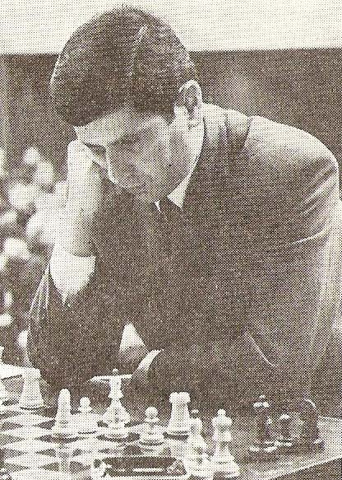

El Gran Maestro Dragoljub Minic nació el 5 de abril de 1936 en Titograd, Yugoslavia (hoy Podgorica, Montenegro) y murió el 05 de abril de 2005 en Novi Sad.
Ganó el campeonato de Yugoslavia en 1962 compartido con Aleksandar Matanović. Su carrera ajedrecística se desarrolló principalmente entre los años 1960 y 1970. Representó a Yugoslavia en muchas competiciones, incluyendo la Olimpíada de Varna 1962, donde anotó 6,5 en 8 parftidas para la ex Yugoslavia, que terminó segunda, detrás de la Unión Soviética, y la Olimpiada de Siegen 1970 donde anotó 8,5 en 10 terminando tercero, por detrás de la U.Soviética y Hungría. Minic también se desempeñó como segundo de Svetozar Gligoric y Ljubomir Ljubojevic, maestros más destacados de Yugoslavia.
Minic era famoso por su conocimiento del juego y una gran capacidad analítica. La FIDE le concedió el título de Maestro Internacional en 1964 y el de Gran Maestro de Honor en 1991. Minic fue un virtuoso de la Defensa Siciliana que interpretó con gran maestría tanto con blancas como con negras.

Dragoljub Minic - Willems Lee [B75]
Krakow , 1964

1.e4 c5 2.Cf3 d6 3.d4 cxd4 4.Cxd4 Cf6 5.Cc3 g6 6.Ae3 Ag7 7.f3 Cc6 8.Ac4 0-0 9.Ab3 Ad7 10.h4 Ce5 11.h5 Cxh5 12.Dd2 Tc8 13.0-0-0 Cc4 14.Axc4 Txc4 15.g4 Cf6 16.Ah6 Axh6 17.Dxh6 Txc3 18.g5 Ch5 19.Txh5 gxh5

20.Th1 Dc8 21.Txh5 Af5 22.exf5 Txc2+ 23.Cxc2 Dxf5 24.g6 1-0

Dragoljub Minic (2490) - Moshe Czerniak [B76]
Belgrado, 1962

1.e4 g6 2.d4 Ag7 3.Cc3 c5 4.Cf3 cxd4 5.Cxd4 d6 6.Ae3 Cf6 7.f3 0-0 8.Ac4 a6 9.Ab3 Cc6 10.Dd2 Ad7 11.h4 Da5 12.0-0-0 Tfc8 13.g4 Ce5 14.h5 Cc4 15.Axc4 Txc4 16.Cb3 Dc7 17.hxg6 fxg6 18.e5 dxe5 19.Cd5 Cxd5 20.Dxd5+ e6 21.Dxd7 Txc2+ 22.Rb1 Dxd7 23.Txd7 Te2 24.Ad2 Tf8 25.Cc5 Txf3 26.Cxe6 Tf7 27.Td8+ Af8 28.Ah6 Tff2 29.Txf8+ Txf8 30.Cxf8 e4 31.Ce6 Rf7 32.Cg5+ Rf6 33.Tf1+ Re5 34.Ag7+ Rd5 35.Td1+ Rc6 36.Ae5 h5 37.Ce6 Tg2 38.Td6+ Rb5 39.a4+ Rb4 40.Td4+ 1-0

Laszlo Szabo - Dragoljub Minic [E69]
Belgrade, 1964

1.d4 Cf6 2.c4 d6 3.Cf3 Cbd7 4.Cc3 e5 5.g3 c6 6.e4 g6 7.Ag2 Ag7 8.0-0 0-0 9.h3 Da5 10.Te1 Te8 11.d5 cxd5 12.cxd5 b5 13.a3 a6 14.Ae3 Dd8 15.Cd2 Cb6 16.De2 Cfd7 17.Ca2 f5 18.exf5 gxf5 19.Cb4 e4 20.g4 Cc5 21.f3 exf3 22.Cxf3 f4 23.Cc6 Dc7 24.Axc5 Txe2 25.Txe2 dxc5 26.Ce7+ Rf8 27.Cg5 Ad4+ 28.Rf1 Dxe7 29.Txe7 Rxe7 30.d6+ Rxd6 31.Axa8 Cxa8 32.Cxh7 Ae6 33.Cg5 Ad5 34.Re2 Cb6 35.h4 Cc4 36.Cf3 Axb2 37.Td1 Ce3 38.Tb1 Cc4 39.Td1 Ce5 40.Cxe5 Rxe5 0-1

Dragoljub Minic (2490) - Karoly Honfi (2390) [C81]
Vrnjacka Banja, 1966

1.e4 e5 2.Cf3 Cc6 3.Ab5 a6 4.Aa4 Cf6 5.0-0 Cxe4 6.d4 b5 7.Ab3 d5 8.dxe5 Ae6 9.De2 Ac5 10.Ae3 0-0 11.Td1 Ca5 12.Cbd2 Axe3 13.Dxe3 Cxd2 14.Txd2 c6 15.c3 Dc7 16.Cd4 c5 17.Ce2 Tfd8 18.Tad1 Cxb3 19.axb3 a5 20.Cf4 c4 21.Cxd5 Axd5 22.Txd5 cxb3 23.Da7 1-0

Dragoljub Minic - Samuel Reshevsky [B48]
Palma de Mallorca, 1970

1.e4 c5 2.Cf3 Cc6 3.d4 cxd4 4.Cxd4 e6 5.Cc3 Dc7 6.Ae3 Cf6 7.f4 d6 8.Df3 a6 9.Ad3 e5 10.Cde2 Ag4 11.Df2 Axe2 12.Dxe2 exf4 13.Axf4 Ae7 14.0-0 0-0 15.Rh1 Ce5 16.Ag5 Dd8 17.Ae3 Tc8 18.Tad1 Te8 19.Ad4 Cc6 20.Ag1 Ce5 21.Ad4 Cc6 22.Ae3 Ce5 23.Tf5 b5 24.a3 Da5 25.Ad2 Dd8 26.Ag5 Cfd7 27.Axe7 Txe7 28.a4 Cxd3 29.cxd3 bxa4 30.Cxa4 g6 31.Tf2 d5 32.Cc3 Cb6 33.Df3 d4 34.Ce2 Cd7 35.Cf4 Ce5 36.Dg3 Tec7

37.Tdf1 Tc1 38.Cd5 Txf1+ 39.Txf1 Dd6 40.Df2 f5 41.Dxd4 Cg4 42.Dg1 fxe4 43.dxe4 Tf8 44.g3 Txf1 45.Dxf1 De5 46.Cc3 a5 47.De2 h5 48.Dd2 Rg7 49.Rg2 Rh7 50.h3 Cf6 51.Df4 De6 52.Dc7+ Rh6 53.Db8 Rg7 54.Da7+ Dd7 55.Dxd7+ Cxd7 56.Rf3 Rf6 57.Re3 Re5 58.Ca4 g5 59.b3 Cb8 60.Cb2 Cc6 61.h4 g4 62.Cc4+ Rf6 63.Rf4 Cd4 64.Cxa5 Ce2+ 65.Re3 Cxg3 66.Cc4 Ch1 67.b4 Re6 68.b5 Rd7 69.Ce5+ Rc7 70.Cxg4 hxg4 71.h5 g3 72.Rf3 Cf2 73.e5 Cd3 1-0

Dragoljub Minic - Viktor Korchnoi
[C04]
Rovinj/Zagreb, 1970

1.e4 e6 2.d4 d5 3.Cd2 Cc6 4.Cgf3 Cf6 5.e5 Cd7 6.Cb3 Ae7 7.Ab5 0-0 8.0-0 Ccb8 9.Ad3 a5 10.Ae3 a4 11.Cbd2 c5 12.c3 a3 13.b3 cxd4 14.Axd4 Cc6 15.Te1 Cc5 16.Ac2 b6 17.b4 Cd7 18.Tb1 Dc7 19.Te3 Ab7 20.Cb3 g6 21.h4 Aa6 22.Tc1 Tfc8 23.h5 Rg7 24.Dd2 Ta7 25.g3 Ac4 26.Tce1 Dd8 27.Rg2 g5 28.h6+ Rh8 29.Ch2 Cxd4 30.Dxd4 Cb8 31.Dd2 Cc6 32.Tf3 De8 33.Cg4 Axb3 34.Axb3 d4 35.cxd4 Td8 36.d5 exd5 37.Cf6 Axf6 38.exf6 Dg8 39.Tf5 Dg6 40.Txg5 Dxf6 41.Dxd5 Taa8 42.Df5 Dxf5 43.Txf5 Td6 44.Txf7 Txh6 45.Ad5 Td6 46.b5 Txd5 47.bxc6 Tc5 48.c7 Tc8 49.Tee7 b5 50.Txh7+ Rg8 51.Teg7+ Rf8 52.Td7 Rg8 53.Td8+ Rxh7 54.Txc8 b4 55.g4 Rg7 56.Rg3 1-0

Dragoljub Minic - Jan Timman [B06]
Wijk aan Zee, 1971

1.e4 g6 2.d4 Ag7 3.Cf3 d6 4.Ac4 c5 5.dxc5 Da5+ 6.c3 Dxc5 7.Db3 e6 8.Ae3 Dc7 9.Cbd2 Cc6 10.Cd4 a6 11.Ae2 Cf6 12.0-0 0-0 13.f4 Ad7 14.Cxc6 Axc6 15.Ab6 De7 16.Dc2 e5 17.fxe5 dxe5 18.Af3 Ah6 19.Cb3 Cd7 20.Af2 a5 21.Tad1 a4 22.Cd2 Ab5 23.Tfe1 Cc5 24.Ae2 Ac6 25.Ac4 Tad8 26.Ad5 Axd5 27.exd5 Txd5 28.Ce4 Txd1 29.Txd1 Ce6 30.Td7 1-0

Ljubomir Ljubojevic - Dragoljub Minic
[B97]
Rovinj/Zagreb, 1975

1.e4 c5 2.Cf3 d6 3.d4 cxd4 4.Cxd4 Cf6 5.Cc3 a6 6.Ag5 e6 7.f4 Db6 8.Dd2 Dxb2 9.Cb3 Cc6 10.Axf6 gxf6 11.Ae2 d5 12.Cd1 Da3 13.exd5 exd5 14.0-0 d4 15.Te1 Ae7 16.Ac4 0-0 17.c3 Td8 18.Cf2 b5 19.Ad3 f5 20.Dc2 Dd6 21.Axf5 Axf5 22.Dxf5 dxc3 23.Te3 Df6 24.De4 De6 25.Df3 Dd5 26.Dg3+ Rh8 27.Txe7 Cxe7 28.Dxc3+ Rg8 29.Cg4 Dc6 30.Cf6+ Rh8 31.Db2 Cg8 32.Ch5+ f6 33.g4 Tac8 34.g5 Df3 35.gxf6 Td1+ 0-1

PARTIDA DESCONOCIDA

Nuestros amigos y colaboradores Frank Mayer y Hebert Pérez García son los autores de esta nota que rescata del olvido una partida de Capablanca que obraba en poder de su viuda, Olga Capablanca Clark, fallecida en 1994.
Capablanca, José R - Tartakower, Savielly [A50]
Hotel Regina, Paris, 1938.
1.d4 Cf6
2.c4 b6
3.Cc3 Ab7
4.f3 d5
5.cxd5 Cxd5
6.e4
[En un encuentro moderno se jugó, 6.Cxd5 Dxd5 7.e4 Dd7 8.Ae3 e6 9.Ce2 etc, Korobov - Simonian Kharkov 2007]
6...Cxc3
7.bxc3 e6
[Otra referencia de interés lo aporta la posible continuación, 7...e5 8.Ae3 Cd7 9.Ac4 Ae7 10.Ce2 Ag5 11.Af2 0-0 12.0-0 De7 etc. Dmitri Gurevich - Corina Peptan Match Europa - America 1998]
8.Ae3
[Factible es la variante 8.Ab5+ c6 9.Ad3 Ae7 10.Ce2 0-0 11.0-0]
8...Cd7
[También se puede jugar 8...Ae7 9.Ab5+ c6 10.Ad3]
9.Ac4
[Merece consideración la jugada 9.Ch3!? y si 9…Dh4+ (9...Ae7 10.Ac4 0-0 11.0-0) 10.Af2] 9...Ad6
10.Ce2 0-0
11.0-0 c5
12.e5 cxd4
13.cxd4 Ae7
14.f4 g6
15.Cg3
[Otra interesante posibilidad es 15.Db3 Tc8 16.a4+/=]
15...Rh8
[Nos parece mejor 15...Tc8 y si 16.Dd3 Rh8] 16.Dd3 Tg8 ?!
[Una rara jugada que pierde tiempo. Seguramente mejor sería continuar con 16...Tc8 17.Tac1 Cb8 etc.]
17.Tfd1 Tc8
18.Tac1 Cb8
19.d5 Axd5
[Otro final a disposición de las negras se producería con 19...exd5 20.Axd5 Txc1 21.Axc1 Ac5+ 22.Rh1 Dxd5 23.Dxd5 Axd5 24.Txd5 Tc8]
20.Axd5 Dxd5
21.Dxd5 exd5
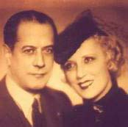
22.Txc8 Txc8
23.Txd5 Td8
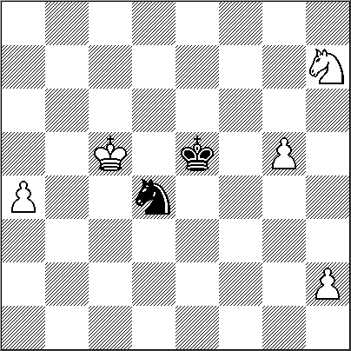
[Las negras podían obtener un juego equilibrado jugando la activa variante 23...Tc3 !? 24.Rf2 Ta3 25.Td2 Cc6] 24.Txd8+ Axd8
25.Rf2 Cc6
[Quizá ya era el momento para jugar 25...f5 con las posibles variantes, 26.exf6 (26.Rf3 Rg7 27.Ce2 Cc6) 26...Axf6 27.Ce4 Rg7 28.Rf3 Rf7 29.Cxf6 Rxf6 30.Re4 Re6 31.g4 Cd7]
26.Rf3 f5
27.Ce2 Rg7
28.g4 fxg4+
29.Rxg4 Rf7
30.Rf3 Re6
31.Re4 b5
32.Cc3 a6
33.Ac5 Ae7
[Una línea más precisa era 33...b4 34.Ca4 Ah4]
34.Ab6 Rd7 ?! (diagrama)
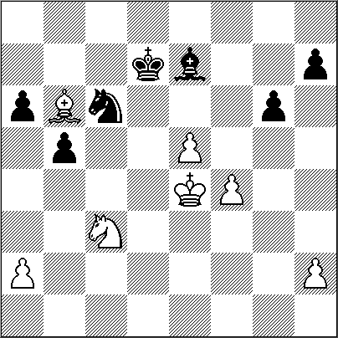
[Luego de esta jugada errónea las blancas adquieren ventaja posicional. Había que jugar 34...Cb4]
35.Cd5
[Buena era también la alternativa 35.f5 !? y si 35...gxf5+ 36.Rxf5 Cb4 37.Ae3 Cc2]
35...a5
[35...Ah4!?]
36.Cc3 b4
37.Ca4 Ad8
[37...Re6!?]
38.Axd8 Rxd8
39.Rd5 Ca7 ?!
[Las negras tropiezan con dificultades. Mejor es 39...Ce7+ aunque las blancas mantienen una clara ventaja, por ejemplo, 40.Rc5 Rd7 41.Rb5 Cd5 42.Cc5+ Re743.Rxa5 Cc3 44.Rxb4 Cxa2+ 45.Rc4 Cc1 46.Rd5 Ce2 47.Re4 Cc3+]
40.Rc5 Rd7
41.Rb6 Cc8+
42.Rxa5 Re6
43.Cb6 Ce7
[El final exige precisión y Capablanca lo conduce impecablemente. Una variante importante variante era 43...b3 y si 44.axb3 Ca7 45.b4 g5 46.fxg5 Cc6+ 47.Rb5 Cxe5 48.Cc4 Cf3 49.Ra6 Rd5 50.Ca5 Cxg5 51.b5 Cf7 52.b6 Cd6 53.Cb3 Re5 54.h4 Re6 55.h5 Re5 56.Cd2 Rd5 57.Cf3+-]
44.Rxb4 g5
[Igualmente pierde 44...Cc6+ 45.Rc5 Cd8 46.a4 g5 47.fxg5 Cb7+ 48.Rc6 Ca5+ 49.Rb5 Cb7 50.Cc4+-]
45.fxg5 Rxe5
46.Rc5+- Cf5
47.a4 Cd4
48.Cd7+ Re4
49.Cf6+ Re5
50.Cxh7 y las negras se rindieron, 1-0

LEONTXO COMENTA

B: V. Krámnik - L. Aronián
(C77) (semirr).
Zúrich, 25.04.2012

El duelo a seis partidas entre el 2_| y 3_| del mundo (www.kramnikaronian.com) incluye la obligacion de jugar una partida semirrapida (alrededor de media hora por bando) si hay un empate con poca lucha. Eso ocurrio en la cuarta jornada, y la lucha adicional (que no influye en el marcador) fue excelente:
1.e4 e5
2.Cf3 Cc6
3.Ab5 a6
4.Aa4 Cf6
5.d3 b5
6.Ab3 Ac5
7.c3 d6
8.Ag5
(novedad; las blancas no pueden jugar d4, pero la clavada en f6 es muy molesta)
8...h6
9.Ah4 Ab6
10.Cbd2 Tb8
11.De2 (Kramnik retrasa el enroque por temor al ataque g5-h5)
11...a5
12.a4 b4
13.0-0
(ya no hay mas jugadas razonables)
13...g5!?
(ataca pero debilita, con el rey negro en el centro)
14.Ag3 0-0
(un plan alt ernativo era Ch5-Cf4-Ae6, pero Aronian estima que su rey en el centro acabaria siendo un problema)
15.Cc4 Aa7
16.Cfd2
(evita Ch5)
16...h5!
17.h3 h4
18.Ah2 Rg7
19.Rh1 Th8 (la idea es g4; hay que contraatacar en el centro)
20.d4! bxc3
21.bxc3 exd4
22.e5 dxc3!! (Aronian sabe que probablemente perdera una pieza, pero a cambio de mucha actividad y coordinacion)
23.exf6+ Dxf6
24.f4!?
(Kramnik opta por la actividad, lo que implica bravura, porque disponia de una continuación sosa: [24.Ce4 De7 25.Ad1 d5 26.Cxc3 Dxe2 27.Axe2 dxc4 28.Axc4 , con igualdad)]
24...cxd2
25.fxg5 De6
26.Dd1?
(jugada humana, pero es mala, porque las maquinas ven una mucho mejor: [26.Ce5!! Txb3 27.Txf7+ Rg8 28.Tf6 dxe5 29.Txe6 Axe6 30.Dxd2 , y la debilidad del rey negro compensa la desventaja blanca de material)] 26...Txb3!
27.Dxb3 Aa6
28.Df3
[(ya no habia solucion: 28.Cxd2 Dxb3 29.Cxb3 Axf1 30.Txf1 Tb8 , dejaria a las blancas perdidas)]
28...Axc4
29.Dxc6 Ad4!
[(aun mas fuerte que 29...Axf1 30.Txf1 De2 )] 30.Ag1
[(tras 30.Tad1 Axf1 31.Txf1 De2 habria que rendirse)]
30...Axa1
31.Txa1 Te8!
32.g6 Df6!
33.Dxc4 Te1!
34.Rh2 Txa1
35.Ad4
(diagrama)
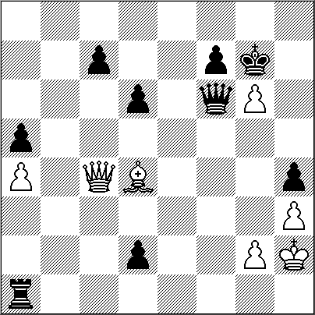
(parece que Kramnik ha logrado salvarse, pero es un espejismo...)
35...Th1+!! , y Kramnik se rindió en vista de 36.Rxh1 d1D+ 37.Ag1 Df2 , etcétera. 0-1

M. Oratovski - L. Bruzón (Cuba)
(B30) Liga Tarragon, 10.03.2012

Los impresionantes 7,5 puntos de 8 posibles en el Campeonato de Cataluna por Equipos (www.escacs.cat) consolidan a Lázaro Bruzón como el segundo iberoamericano del mundo, tras su compatriota Leinier Dominguez, por delante del español Paco Vallejo. Bruzon es el 31_| (www.2700chess.com), con 2.715 puntos, a poca distancia del 25_|, en visperas del Memorial Capablanca (www. capablanca.co.cu) y del Campeonato de Cuba. Sólo alguien con enorme talento puede firmar esta maravilla:
1.e4 c5 2.Cf3 Cc6 3.Ab5 e6 4.Axc6 bxc6 5.d3 Ce7 6.h4!? (impide que el caballo negro se instale en g6, pero debilita el futuro enroque blanco)
6...d6 7.e5 Cf5 8.Cc3 Tb8 9.exd6 Axd6 10.Ce4 Ae7 11.b3 f6 12.0-0 0-0
(si el ajedrez solo fuera armonia y estetica, la posicion blanca seria muy preferible; pero hay dos alfiles negros dormidos, a la espera de que la posicion se abra)
13.Aa3 Da5 14.Dc1 e5 15.Te1 Tb7 16.Ab2 Cd4 17.Cfd2 Ae6
(desplegadas las fuerzas negras, Bruzon tiene claro que la prioridad ya no es defender sus peones débiles sino activar sus alfiles para atacar al rey; por tanto, la dama ya no pinta nada en el otro flanco)
18.a3 Dd8! 19.a4 Ad5 20.Aa3 f5!
(los dos monstruos negros han despertado, y la dama blanca esta lejos de su rey...) 21.Cxc5 (diagrama)

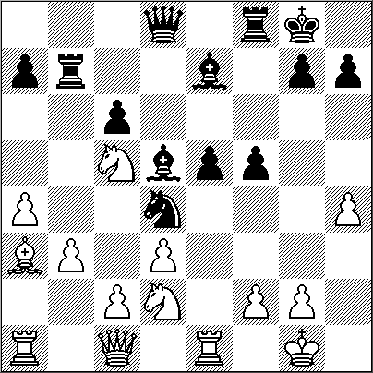
21...Axh4!! 22.Cxb7 Axf2+!! 23.Rxf2 Dh4+ 24.Rg1 Dg3 25.Te4 [(tampoco vale 25.Ce4 fxe4 26.De3 Cf3+ , etcetera)]
25...fxe4 26.De1 Dg4 27.dxe4 Ce2+ 28.Dxe2
(única)
28...Dxe2 29.Axf8 Dxd2 30.exd5 Dd4+ 31.Rh2 Dxa1 32.d6 Dd4 33.Ae7 e4 34.Ca5 De5+ 35.Rg1 e3 , y Oratovski se rindio. 0-1

L. Bruzón (Cuba) - R. Leitao (Brasil)
(E02) Quito 22.04.2012
Tras la obra de arte que vimos ayer, Bruzon roza la perfección en el juego posicional: 1.c4 Cf6 2.g3 e6 3.Ag2 d5 4.Cf3 dxc4 5.Da4+ c6 6.Dxc4 b5 7.Db3 Ab7 8.0-0 Cbd7 9.d4 a6 10.Ce5!
(lo mas molesto para aprovechar la actividad de las blancas)
10...Cxe5 11.dxe5 Cd5 12.Cc3 Ae7
[(tras 12...Cxc3 13.Dxc3 , para seguir con Ae3-Tac1-Tfd1, la presión sería muy desagradable)]
13.Ce4! Dc7 14.Ag5!
[(también era buena 14.Cd6+! , con la misma idea: control de casillas negras y más actividad en las blancas al módico precio de un peón)]
14...Axg5 15.Cxg5 Dxe5 16.Ce4 0-0 17.Cc5 Dc7 18.Tfc1! Tad8 19.Dc2 Ac8 20.Cd3 Ab7 (las negras estan atadas))
21.a4! De7 22.Dc5! Tfe8 23.Dxe7 Txe7
(sin damas, la presion es aun mayor)
24.Cc5 g6 25.e4 Cf6 26.Td1 Tc8 [(o bien 26...Txd1+ 27.Txd1 Ac8 28.Td8+ Te8 29.Txe8+ Cxe8 30.e5 , recuperando el peon con ventaja)] 27.b4! bxa4
(el plan blanco era a5-Td6-Tad1, con dominio absoluto)
28.Txa4 e5?!
(lógica, pero no habra tiempo de consolidar este peon)
29.Af1 Tb8 30.f3 Rg7 31.Td6!
[(era demasiado pronto para recuperar el peon:
31...Axa6 Axa6 32.Cxa6 Ta8 33.Tda1 Td7 , y las negras respiran)]
31...Ce8 32.Td7! Txd7 33.Cxd7 Td8 34.Cxe5 Td4! 35.Cd3!
[(tras 35.Axa6 Axa6 36.Txa6 Txb4 37.Txc6 Tb2 , el empate seria muy probable)] 35...Cc7 36.Rf2! c5!
(para no morir de pasividad)
37.Re3!
[(tras 37.Cxc5 Ac6 38.Ta2 Txb4 39.Axa6 Ab5 40.Axb5 Txb5 seria muy dificil ganar con todos los peones en el mismo flanco)] 37...Ce6 38.Ah3! Ac6 (diagrama)
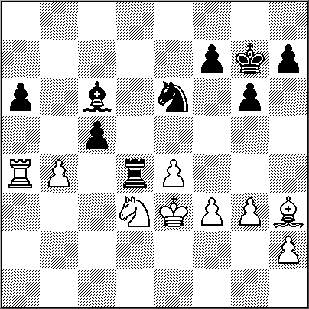

[(tampoco basta 38...c4 por 39.Cc5 Cxc5 40.bxc5 Td3+ 41.Re2 Td4 42.Af1! Ac6! 43.Ta2 Ab5 44.Tc2 , seguido de Re3)] 39.Ta5! [(pero no 39.Txa6?? Txd3+! )] 39...Ab5 40.Cxc5 Txb4 41.Axe6 fxe6 42.Cxe6+ Rf6 43.Cc5 Tc4 44.Cxa6 Tc3+? (todas pierden)
45.Rd2 Td3+
[(si 45...Tb3 46.Cc5 Tb4 47.e5+ Re7 48.Ta7+ Rd8 49.Ce6+ Rc8 50.Tc7+ Rb8 51.Txh7 , ganando)]
46.Rc2 Ac4 47.Ta4 Txf3 [(lo correcto seria 47...Td6 , pero tambien pierde)] 48.Txc4 Tf2+ 49.Rd3 Txh2 50.Re3 Rg5 51.Cb4 Rg4 52.e5+ , y Leitao se rindió. 1-0
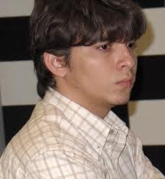
NUESTRO CÍRCULO
Director: Arqto. Roberto Pagura
ropagura@fibertel.com.ar
(54 -11) 4958-5808 Yatay 120 8ºD
1184. Buenos Aires – Argentina

